地域づくり団体活動支援事業
～ 限界集落で地域資源を生かし地域継続するための拠点整備 ～
荘内半島の地域資源を生かし、地域で稼ぐ力を促進するために
箱浦ビジターハウスの活性化を考える

演題： 『 四万十のあしもとにあるもの 』
講師：株式会社四万十ドラマ 代表取締役社長 畦地 履正 氏
1964年（昭和39年）高知県高岡郡四万十町出身。
■ 1983年 通信関連企業に就職
■ 1987年 地元十川農協（現高知はた農業協同組合）に入社
■ 1994年11月 四万十川流域町村（旧大正町・十和村・西土佐村）が出資し設立した第３セクター 「株式会社四万十ドラマ」に就職
■ 1996年4月 会員制度【RIVER】が発足
■ 1998年6月 【四万十川良心市場】通信販売開始
■ 2003年 しまんと緑茶販売開始、その他オリジナル商品開発１００品を手がける
■ 2003年 四万十川新聞バッグ販売開始
■ 2005年 四万十ドラマが、第三セクターから完全民営化
■ 2007年７月 『道の駅四万十とおわ』オープン
■ 2007年10月 株式会社四万十ドラマ 代表取締役社長に就任 現在に至る
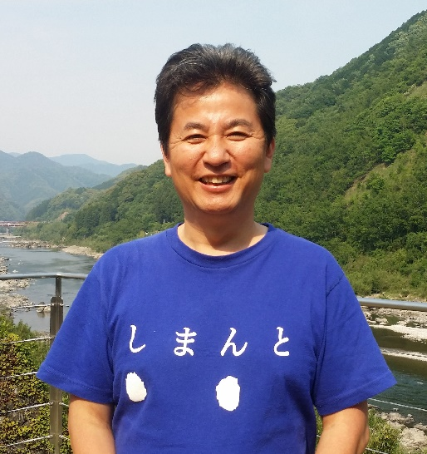

日時 平成29年11月25日（土）午後 3時～午後6時
講演時間を延長しました
場所 三豊市詫間町勤労会館 ２階
南北会議室(三豊市詫間町詫間1338-5）
事前申し込みが必要です

定員 ５０名 （先着順）(締切：11月17日(金))
事務局：特定非営利活動法人まちづくり推進隊詫間
平成29年11月25日（土）開催の講演会に参加します。
氏 名 |  | 住 所
連絡先 |  | メール アドレス
その他 (職種など)

takumatai@mx41.tiki.ne.jp 0875-83-3639 0875-83-3812(FAX)

